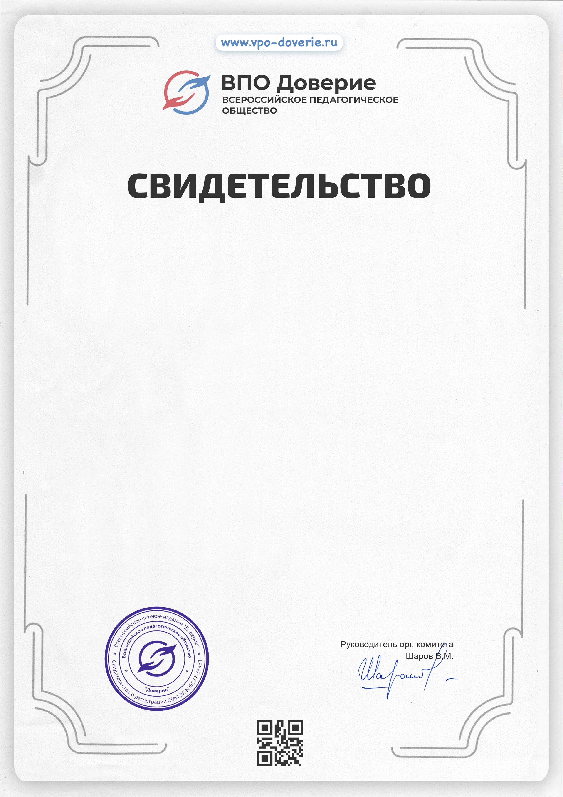

№ DV 338 - 335568

Настоящим удостоверяется, что

Мартыненко Надежда Михайловна
МБОУ "СОШ с. Гусельниково"
является членом Всероссийского педагогического общества "Доверие"
ВПО "Доверие" - общественная организация, объединяющая педагогов Российской Федерации для решения образовательных и просветительских задач, обмена педагогическим опытом.
Официальный сайт ВПО "Доверие": https://vpo-doverie.ru

г.Москва
13.01.2022

